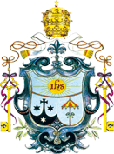
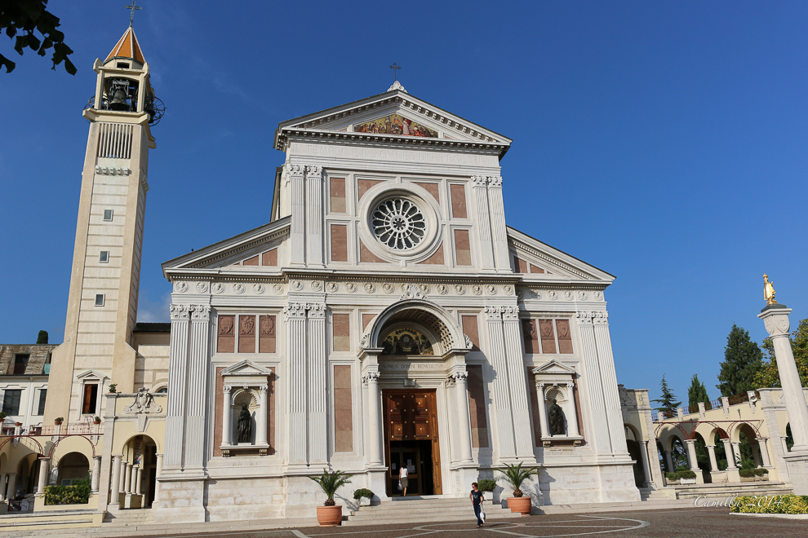
PELLEGRINAGGIO al SANTUARIO
del GESÙ BAMBINO di PRAGA

Arenzano 25 aprile 2018

Cari Chierichetti e Ministranti,
Siete tutti invitati al Pellegrinaggio al Santuario di Gesù bambino ad Arenzano per una giornata di condivisione, preghiera e amicizia!
PROGRAMMA DELLA GIORNATA
ore 7.00 partenza da piazza
Medford (Alba)
ore 9.30 arrivo
ore 10.00 visita al Santuario e Catechesi
ore 11.00 giochi
ore 12.30 pranzo al sacco
pomeriggio di giochi
ore 15.30 Messa
ore 16.30 Benedizione
ore 17.30 partenza
ore 19.30 arrivo previsto ad Alba in piazza Medford

Costo: 20,00 €
Portare pranzo al sacco!

Iscriversi entro giovedì 29 marzo, contattando
DON ANDREA CHIESA 338 3150109
DON RENATO OGGERO NORCHI 339 7433768
CORRADO BOLLA (Seminarista) 328 2617456
MAURIZIO PENNA (Seminarista) 333 7039866
LUCA SCAVINO (Educatore) 335 5901675

.................................................................................................................................................
Io .................................................................. genitore di ........................................................ della Parrocchia di ................................................... autorizzo mio/a figlio/a a partecipare al Pellegrinaggio ad Arenzano 25 aprile 2018, versando la quota di iscrizione.
Indirizzo mail ........................................................
Numero di telefono genitori
......................................... Firma del genitore
......................................... ...............................................
Cari Chierichetti e Ministranti della Diocesi di Alba,
Siete tutti invitati a partecipare a questo Pellegrinaggio al Santuario di Gesù Bambino. Sarà una giornata di divertimento, preghiera e amicizia!

